Produktinformation 21/2017

SEAT Leon Cupra ST 300
SEAT Leon Cupra ST Typ 5F, ab 2014
REMUS Cat-Back-Anlage

- 100% Edelstahl
- Satter Sound
- Leistungs- und Drehmomentsteigerung
- EG Genehmigung

+ 6,1 PS
+ 5,7 Nm

2.0l TSI 195 kW (CJXE); 2.0l TSI 206 kW (CJXA); 2.0l TSI 213 kW (CJXH)
SEAT Leon Cupra ST 300, Typ 5F, ab 02/2017
2.0l TSI 221 kW (CJXC)
SEAT Leon Cupra ST 300 4drive, Typ 5F, ab 02/2017
2.0l TSI 221 kW (CJXC)

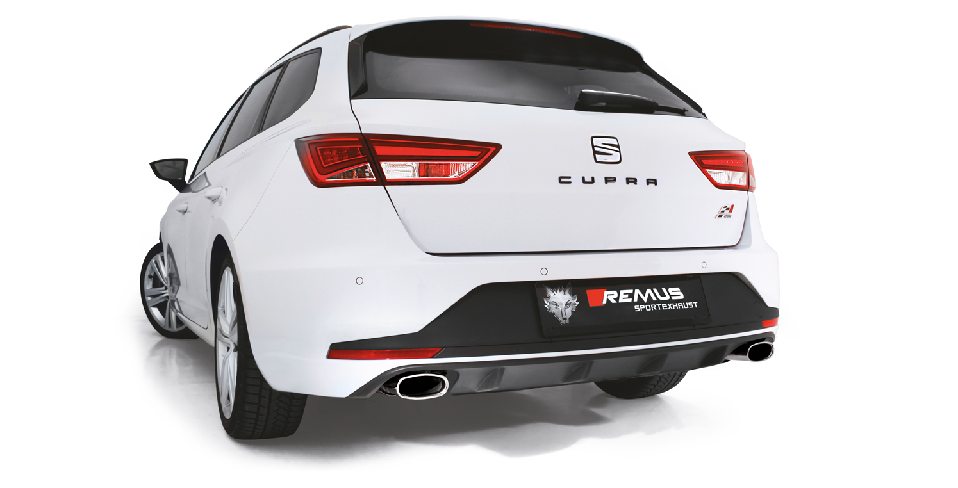

Fahrzeug und Motorisierung
SEAT Leon Cupra ST 300 4drive, Typ 5F, 02/2017=>
2.0l TSI 221 kW (CJXC)
INFOBOX:
- Axle-Back-Anlage L/R: 796517 0500LR + Endrohrset! Die Serienanlage muss an der original gekennzeichneten Stelle beschnitten werden! Kein Beschneiden der Serienheckschürze notwendig!
- Cat-Back-Anlage L/R: 796517 0300 + 796517 0500 LR + Endrohrset! Kein Beschneiden der Serienanlage notwendig! Kein Beschneiden der Serienheckschürze notwendig!
Art.Nr. | Art des Teils | € Preis exkl. MwSt.
796517 0300 | Edelstahl Cat-Back Vorschalldämpfer für SEAT Leon Cupra ST 300 4drive, nur passend gemeinsam mit REMUS Sportschalldämpfer, inkl. EG Genehmigung  Serienrohr Ø 65 mm, REMUS Rohr Ø 70 mm | 295,--
Sportauspuffanlage links/rechts, mit wählbaren Endrohren, inkl. EG-Genehmigung:
796517 0500LR | Edelstahl Sportschalldämpfer links und Sportschalldämpfer rechts (ohne Endrohre), inkl. EG Genehmigung  Serienrohr Ø 60 mm, REMUS Rohr Ø 70mm | 557,--
Wählen Sie aus nachfolgendem Endrohrpaket:
0026 14SS | Endrohr-Set li/re je 1 Endrohr 142x72 mm schräg/schräg, verchromt, mit einstellbarem Kugelanschluss | 199,--
0026 04G | Endrohr-Set li/re je 2 Endrohr Ø 76 mm straight cut, verchromt, mit einstellbarem Kugelanschluss | 318,--
0026 18 | Endrohr-Set li/re je 1 Endrohr 133x85 mm schräg/schräg, verchromt, mit einstellbarem Kugelanschluss | 208,--
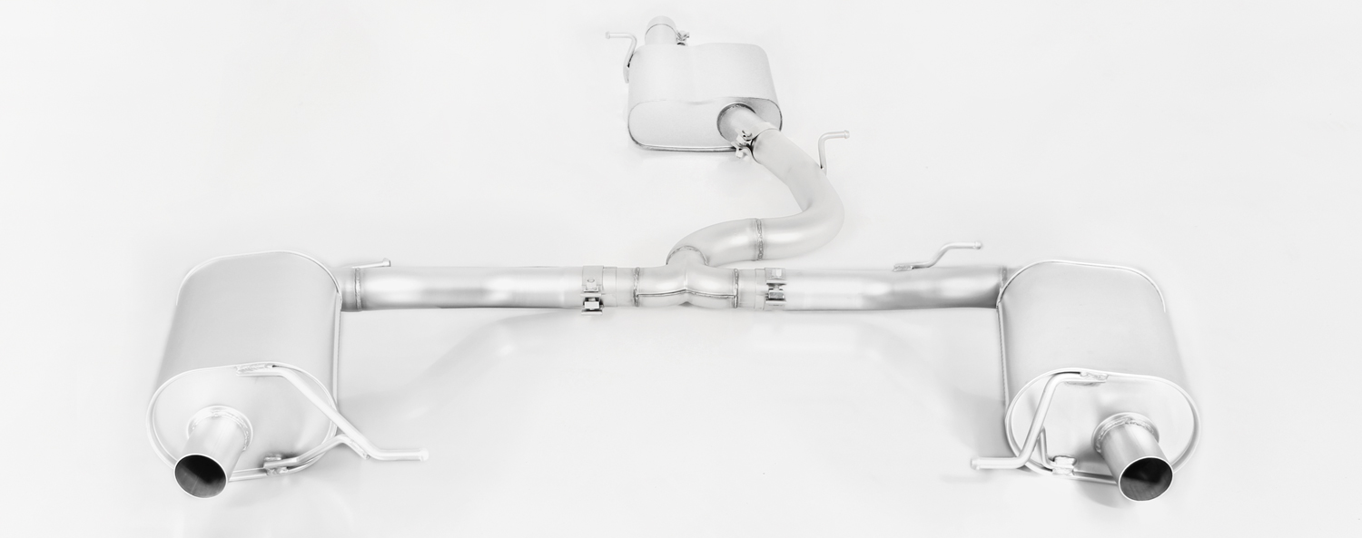

796517 0300 + 796517 0500
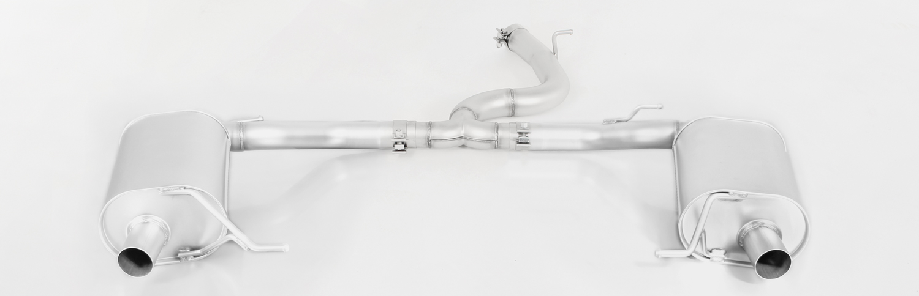

796517 0500LR
Fahrzeug und Motorisierung
SEAT Leon Cupra ST 300, Typ 5F, 02/2017=>
2.0l TSI 221 kW (CJXC)
SEAT Leon Cupra ST, Typ 5F, 2014=>
2.0l TSI 195 kW (CJXE); 2.0l TSI 206 kW (CJXA); 2.0l TSI 213 kW (CJXH)
INFOBOX:
- Axle-Back-Anlage L/R: 796515 0500LR + Endrohrset! Die Serienanlage muss an der original gekennzeichneten Stelle beschnitten werden! Kein Beschneiden der Serienheckschürze notwendig!
- Cat-Back-Anlage L/R: 796515 0300 (nur Leon Cupra ST 2014) bzw 796217 0300 + 796515 0500LR + Endrohrset! Kein Beschneiden der Serienanlage notwendig! Kein Beschneiden der Serienheckschürze notwendig!
- Turbo-Back-Anlage L/R: 955113 1100 (Racing) + 796515 0300 (nur Leon Cupra ST 2014) bzw 796217 0300 + 796515 0500LR + Endrohrset! Kein Beschneiden der Serienanlage notwendig! Kein Beschneiden der Serienheckschürze notwendig!
Art.Nr. | Art des Teils | € Preis exkl. MwSt.
955113 1100 | Edelstahl RACING Downpipe, mit 200zelligem Sportkat, ohne Genehmigung, nur gemeinsam mit dem REMUS Vorschalldämpfer montierbar!  REMUS Rohr Ø 70 mm | 926,--
796217 0300 | Edelstahl Cat-Back Vorschalldämpfer, nur passend gemeinsam mit REMUS Sportschalldämpfer, inkl. EG Genehmigung  Serienrohr Ø 65 mm, REMUS Rohr Ø 70 mm | 295,--
796515 0300 | Edelstahl Cat-Back Vorschalldämpfer, nur für SEAT Leon Cupra ST, nur passend gemeinsam mit REMUS Sportschalldämpfer, inkl. EG Genehmigung  Serienrohr Ø 60 mm, REMUS Rohr Ø 65 mm | 276,--
Sportauspuffanlage links/rechts, mit wählbaren Endrohren, inkl. EG-Genehmigung:
796515 0500LR | Edelstahl Sportschalldämpfer links und Sportschalldämpfer rechts (ohne Endrohre), inkl. EG Genehmigung  Serienrohr Ø 60 mm, REMUS Rohr Ø 65 mm | 557,--
Wählen Sie aus nachfolgendem Endrohrpaket:
0026 14SS | Endrohr-Set li/re je 1 Endrohr 142x72 mm schräg/schräg, verchromt, mit einstellbarem Kugelanschluss | 199,--
0026 04G | Endrohr-Set li/re je 2 Endrohr Ø 76 mm straight cut, verchromt, mit einstellbarem Kugelanschluss | 318,--
0026 18 | Endrohr-Set li/re je 1 Endrohr 133x85 mm schräg/schräg, verchromt, mit einstellbarem Kugelanschluss | 208,--

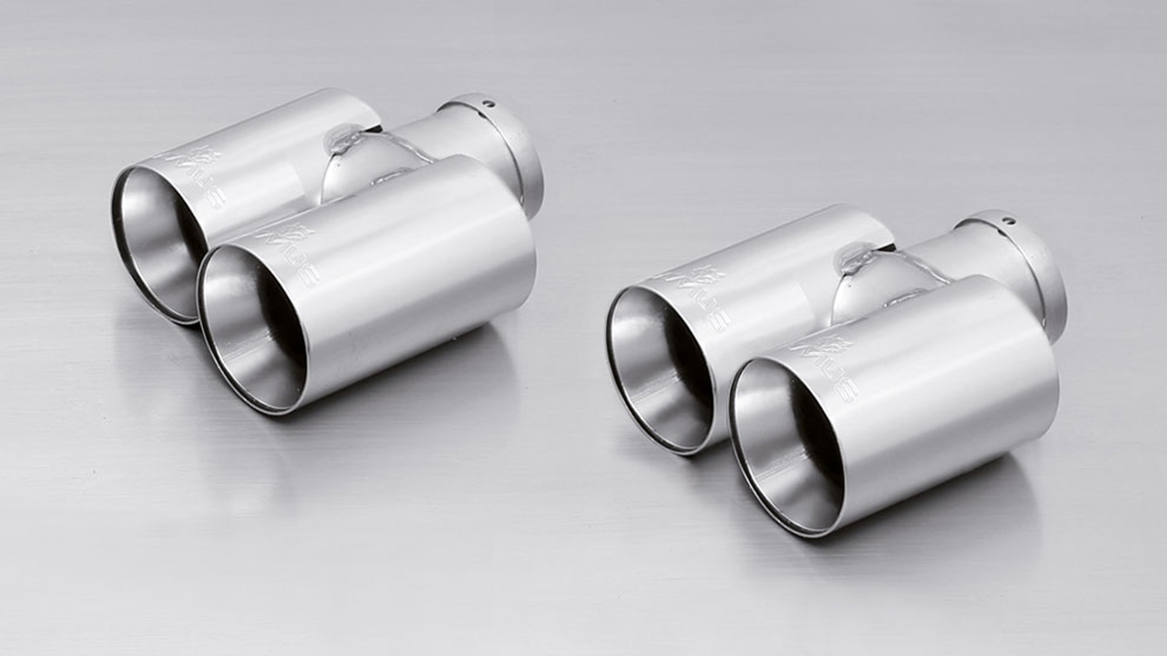
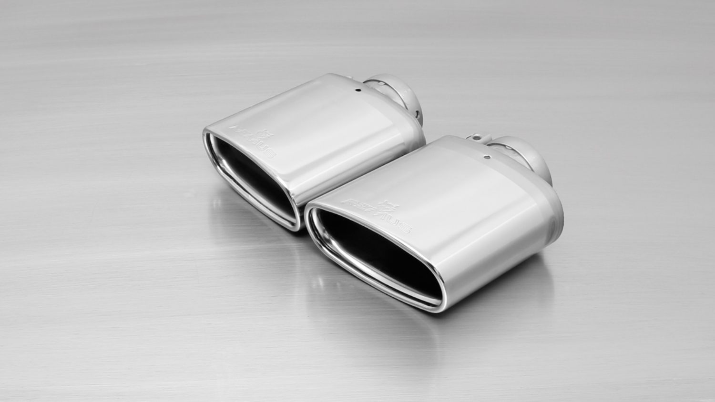
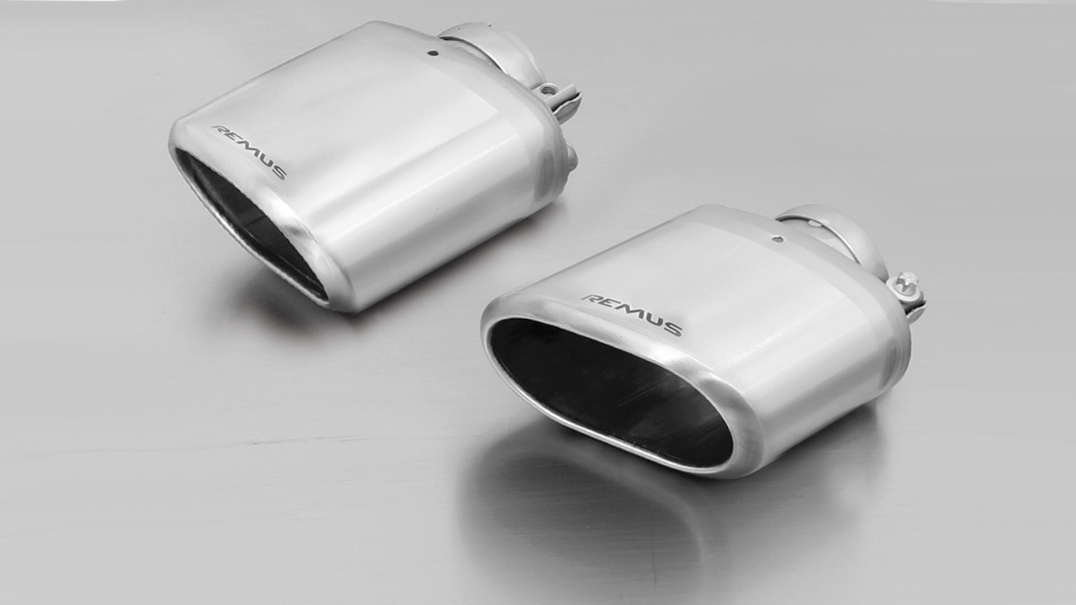

#18: Endrohr 133x85 mm schräg/schräg, verchromt

#04G: Endrohre Ø 76 mm
straight cut, verchromt

#14SS: Endrohr 142x72 mm schräg/schräg, verchromt

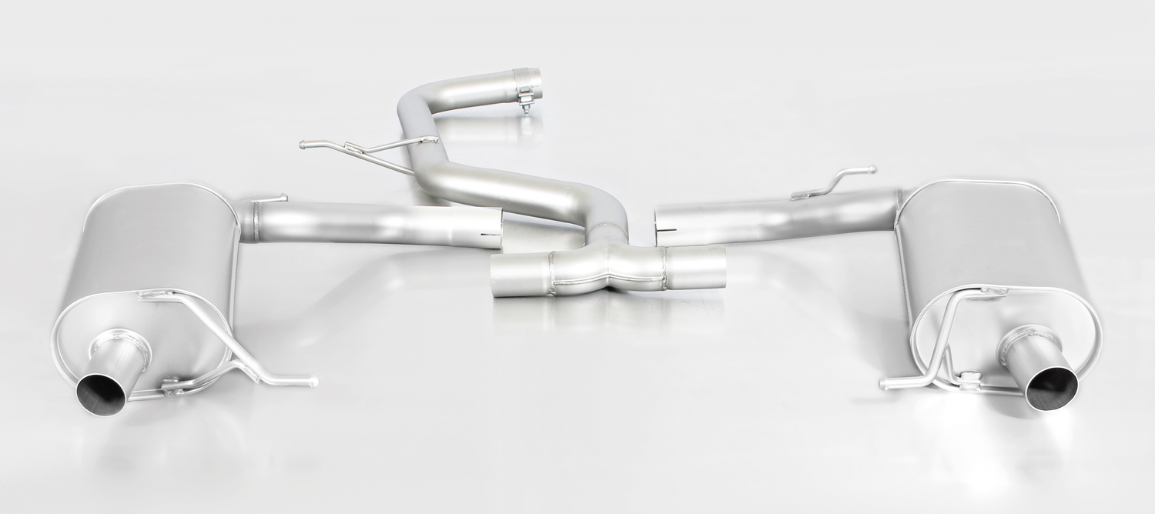

796515 0500LR

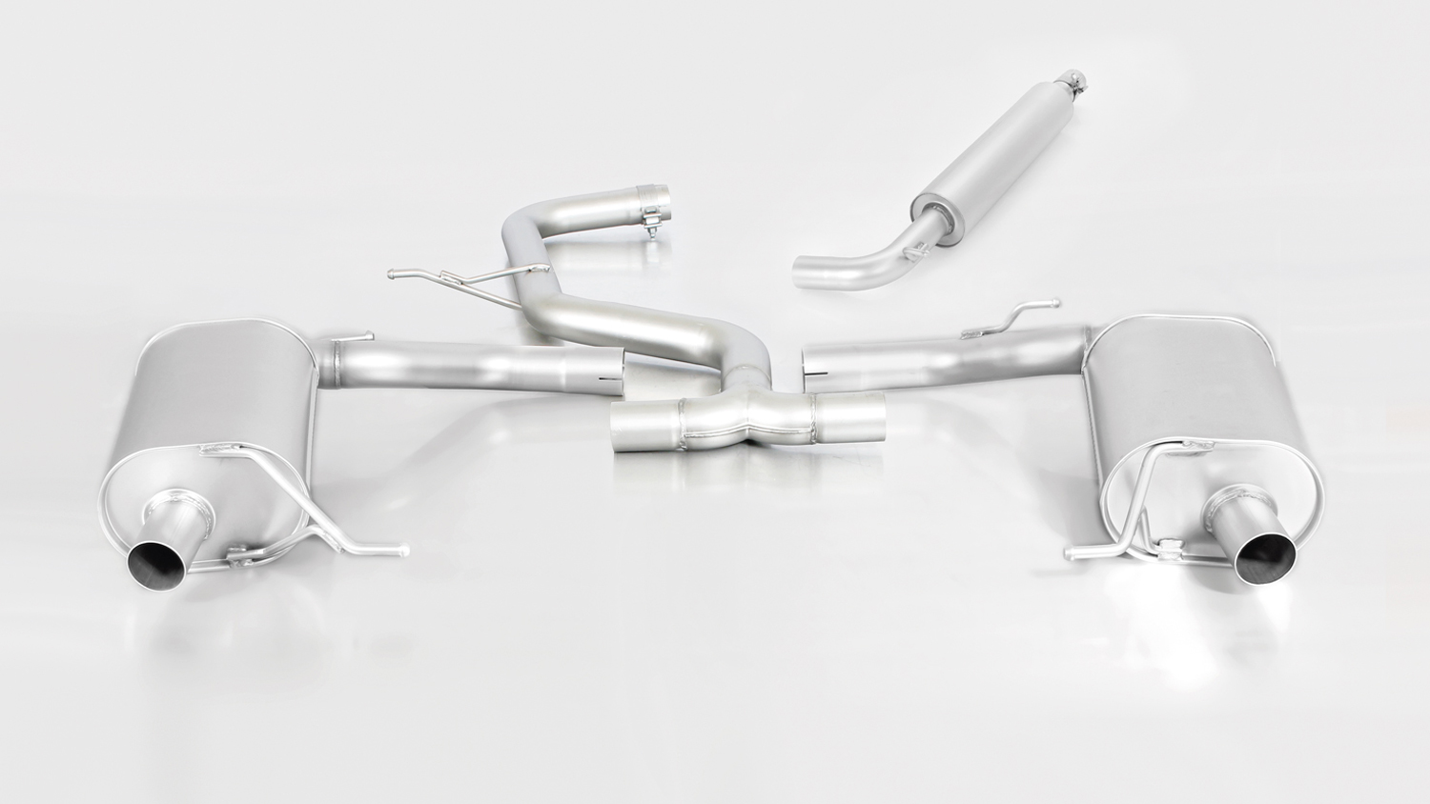

796515 0500LR + 796515 0300

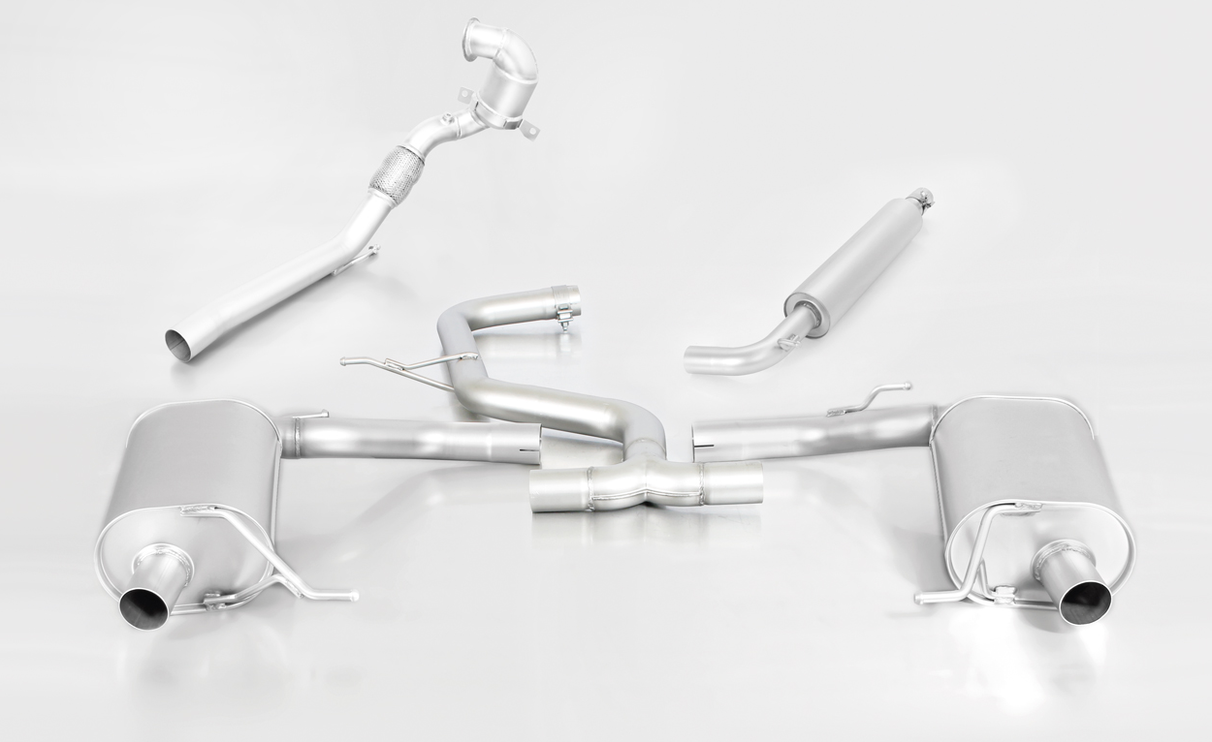

796515 0500LR + 796515 0300 + 955113 1100

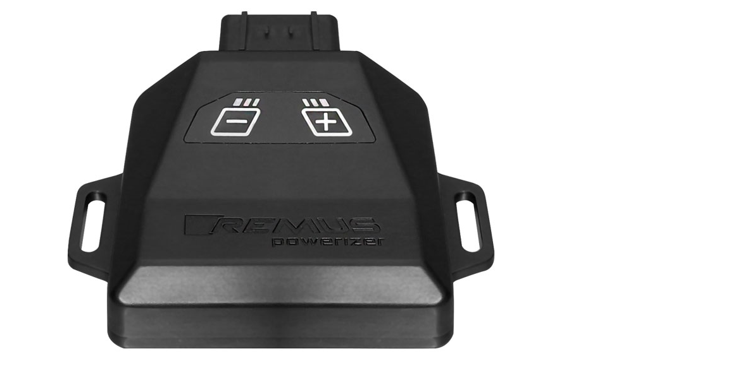
REMUS Powerizer

Mehr Leistung, mehr Effizienz und mehr Fahrspaß

Die Elektronik des REMUS Powerizers verbessert in Echtzeit
die Motorsteuerung. Sie optimiert die Kennfelder über tausend
Mal pro Sekunde und sorgt so für eine deutliche und direkt spürbare
Mehrleistung. Das Motorschutzprogramm bleibt dabei unverändert erhalten und einzelne Motorkomponenten werden nicht überlastet. Auch die Original-Software des Fahrzeuges bleibt unangetastet.

Der REMUS Powerizer wird im Motorraum installiert und mit verschiedenen Sensoren wie z. B. dem Saugrohrdrucksensor, dem Ladedrucksensor, dem Nockenwellenpositionssensor oder dem Kraftstoffeinspritzsensor verbunden. In Echtzeit werden die eingehenden Signale verarbeitet, optimiert und an die zusätzliche Steuereinheit übertragen. Der REMUS Powerizer kann jederzeit entfernt oder mit dem im Lieferumfang enthaltenen Blindstecker stillgelegt werden.

Durch das erhöhte Drehmoment entwickelt der Motor bei niedrigen Drehzahlen mehr Kraft und verringert so den Treibstoffverbrauch. Die Leistungssteigerung des Motors kann individuell auf die Bedürfnisse des Fahrers durch Auswahl von sieben Leistungsstufen eingestellt werden. Der REMUS Powerizer ist für über 3.300 Diesel- und Benzinfahrzeuge verfügbar.

Darüber hinaus steht der neueste REMUS Powerizer auch für alle Fahrzeugmotoren mit SENT-Technologie zur Verfügung. Diese neu entwickelte Multi-Protokoll-Technologie kombiniert analoge und digitale Motorsteuerung und erfasst wichtige analoge Signale des Motormanagementsystems, was zu einer verbesserten Leistungsausbeute führt. Die Möglichkeit, Fahrzeuge mit SENT-Technologie zu optimieren, ist ein absolutes Highlight des neuesten REMUS Powerizers.
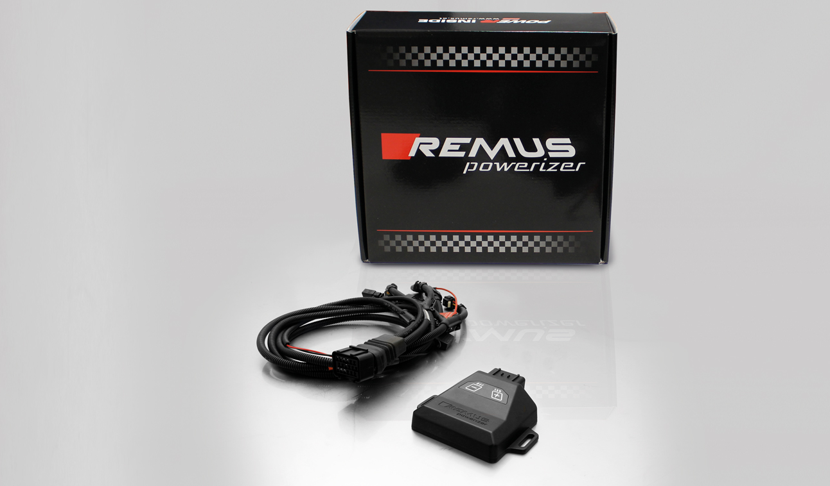

- Bis zu 30% mehr Leistung
- Bis zu 20% mehr Drehmoment
- Einfacher Ein- und Ausbau (Plug & Play)
- Bis zu 1 Liter Treibstoffersparnis auf 100 km
- Keine Veränderungen am originalen Motorsteuergerät
- 7 frei wählbare Leistungsstufen

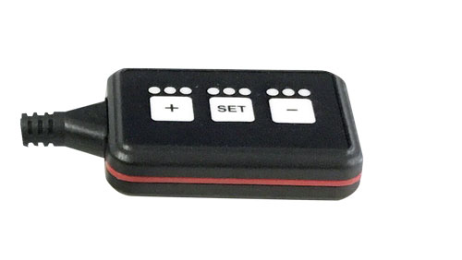
REMUS Responder

Besseres Ansprechverhalten, mehr Dynamik

Der REMUS Responder verbessert in erheblichem Ausmaß das Ansprechverhalten
des Motors über eine Modifikation der Gaspedalkennlinie.

Verbessertes Ansprechverhalten, verkürzte Reaktionszeit und damit deutlich mehr
Fahrspaß warten auf jeden Fahrzeuglenker nach dem Einbau des REMUS Responders.
Durch die Anbindung an die Originalsteckverbindung des Gaspedalsensors ergibt sich
eine einfache und rasche Montage des REMUS Responders.

Die "Plug & Play"-Lösung ist ebenso rasch demontierbar, wodurch in wenigen Minuten der Originalzustand wieder hergestellt werden kann. Der REMUS Responder ermöglicht 20 verschiedene Einstellungen, wodurch jeder Fahrzeuglenker das für ihn passende Ansprechverhalten frei wählen kann.
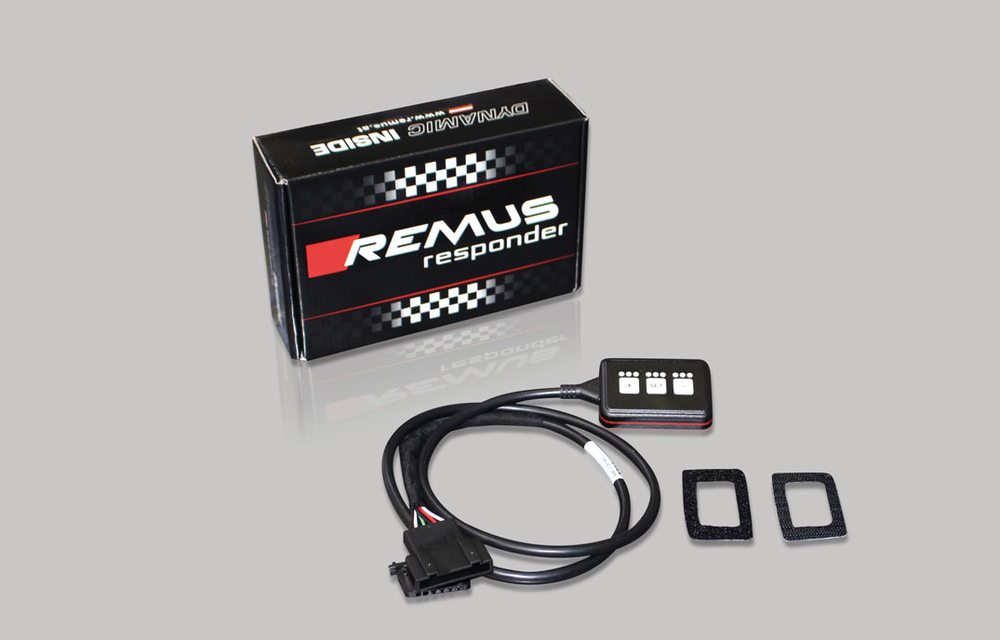

- Verbesserte Gasannahme, keine Verzögerung beim Gangwechsel
- Schnellere Reaktionszeit, mehr Dynamik
bei unveränderten Motorparametern
- 20 frei wählbare Einstellungen
- Fahrzeugspezifische Programmierung
- Einfacher Selbsteinbau (Plug&Play)
ohne Memory-Effekt bei Demontage

